Braas Turmalin Kastanie Doppelwulstziegel 1/1
BMI Deutschland BRAAS

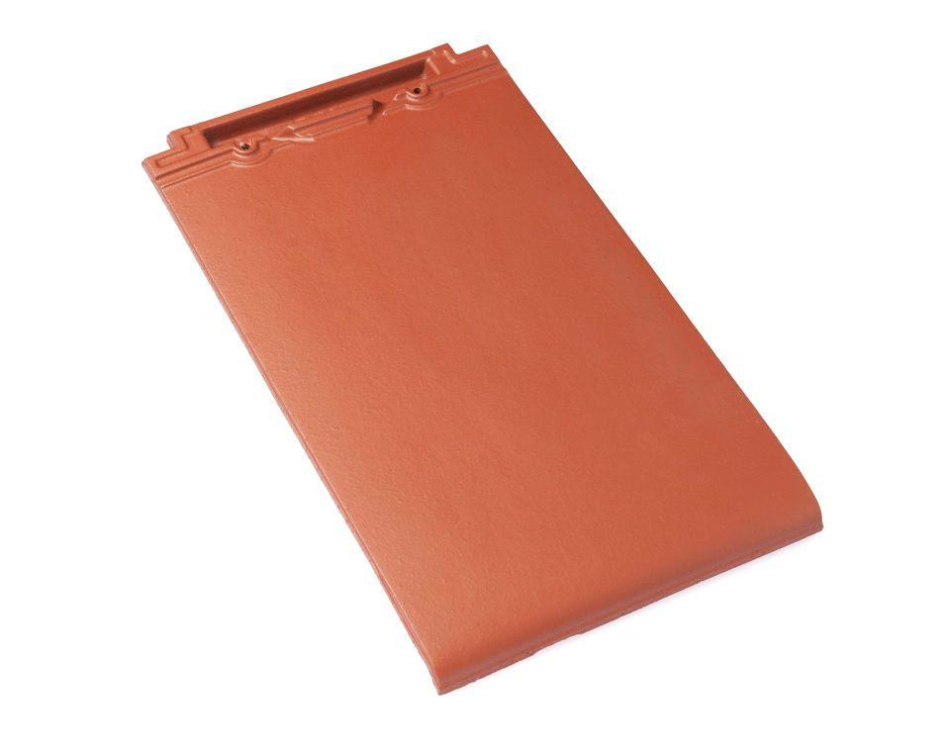Eigenschaften
GTIN:
4019503164696
HAN:
07410506
Art Formziegel
Doppelwulstziegel
Farbton
braun
Format
Ganzer Ziegel
Oberfläche
glasiert
Breite (mm)
240,00
Länge (mm)
475,00
Farbtonbezeichnung Hersteller
Kastanie

